[日期]

**姓名：雷林伟**

**班级：软测一**

**学号：20013118**

**Python语言爬虫项目说明书**

**目 录**

1.目标 2

1.1. 项目的特点 2

2. 安装部署 2

2.1. Python环境 2

2.2. Chrome 2

2.3. 目录说明 3

2.4. 使用 4

2.4.1. 安装依赖 4

2.4.2. 使用 4

2.5. 对性能的要求 5

2.6. 执行结果输出 5

**任务概述**

## 1.目标

爬取全国主要城市未来七天天气预报数据

## 项目的特点

描项目使用Python语言编写，其中封装日志函数、发送邮件函数、解析json函数等，功能库使用Selenium库、SQLalchemy库、echarts库、正则表达式等等，数据库使用mysql

# 安装部署

## Python环境

安装python3.7.4版本

## Chrome

安装谷歌浏览器98以上版本

## 目录说明

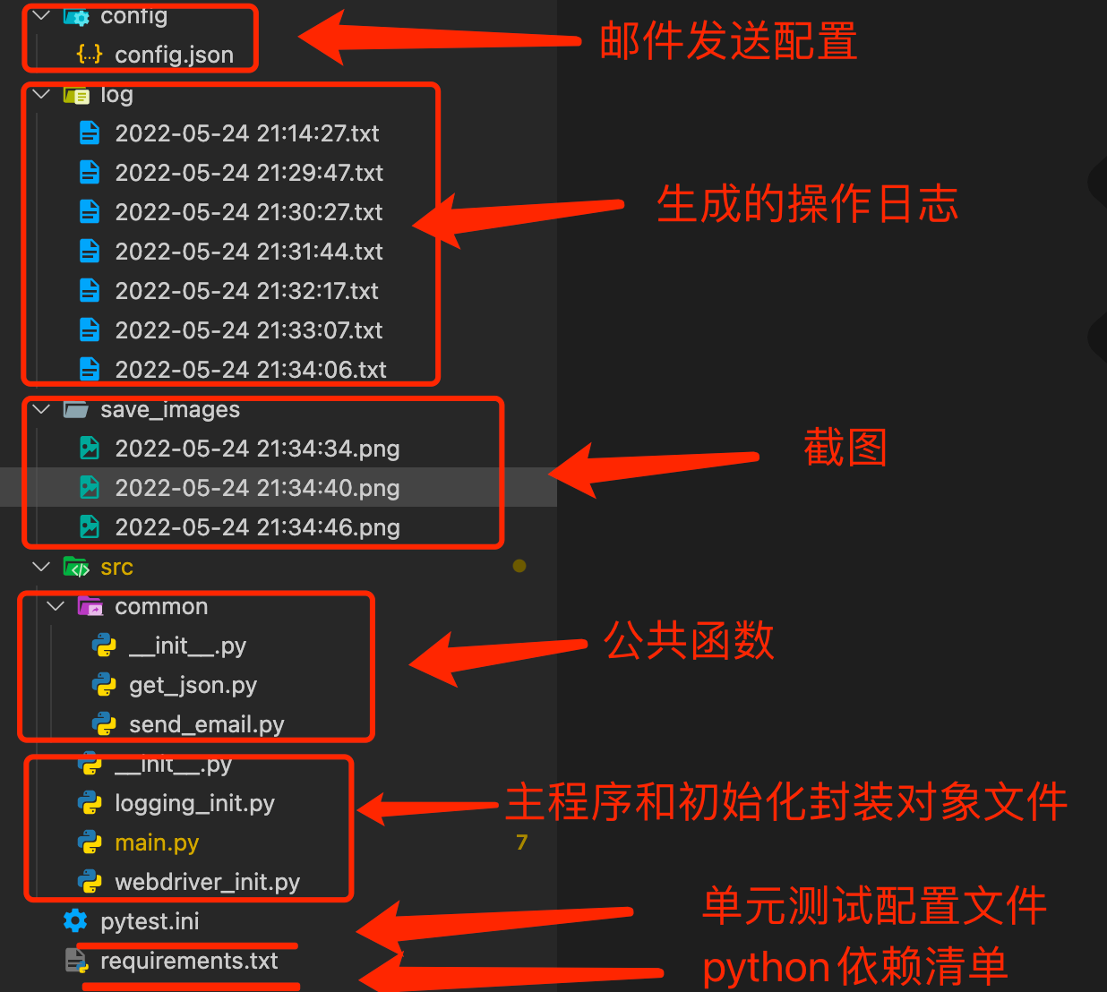

echarts图

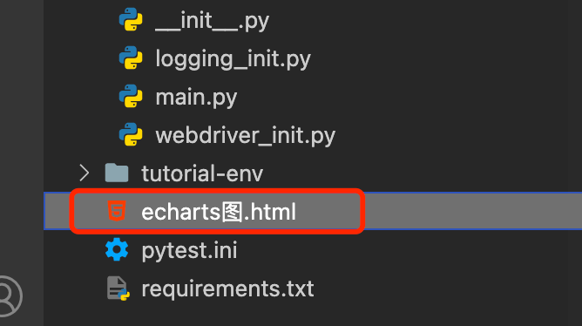

## 使用

### 安装依赖

#### 创建虚拟目录

项目根目录下执行命令行:

python -m venv tutorial-env

#### windows上激活虚拟环境

项目根目录下，执行命令行：

source tutorial-env/bin/activate

#### 创建虚拟目录

项目根目录下，执行命令行：

tutorial-env\Scripts\activate.bat

#### Linux/Unix/macOS上激活虚拟环境

项目根目录下，执行命令行：

source tutorial-env/bin/activate

#### 安装requirement.txt依赖

pip install -r requirements.txt

### 使用

#### 运行脚本

项目根目录下，执行命令行：

pytest -v src/main.py

#### 创建数据库

CREATE DATABASE WEATHER

#### 使用数据库

USE WEATHER

#### 创建数据库表weather

CREATE TABLE IF NOT EXISTS `weather`(

`id` INT UNSIGNED NOT NULL AUTO_INCREMENT COMMENT 'ID',

`city` VARCHAR(100) NOT NULL COMMENT '城市',

`weather` INT(100) NOT NULL COMMENT '天气',

`day` VARCHAR(100) NOT NULL COMMENT '日期',

PRIMARY KEY (`id`)

)ENGINE=InnoDB DEFAULT CHARSET=utf8;

#### 数据库配置访问权限

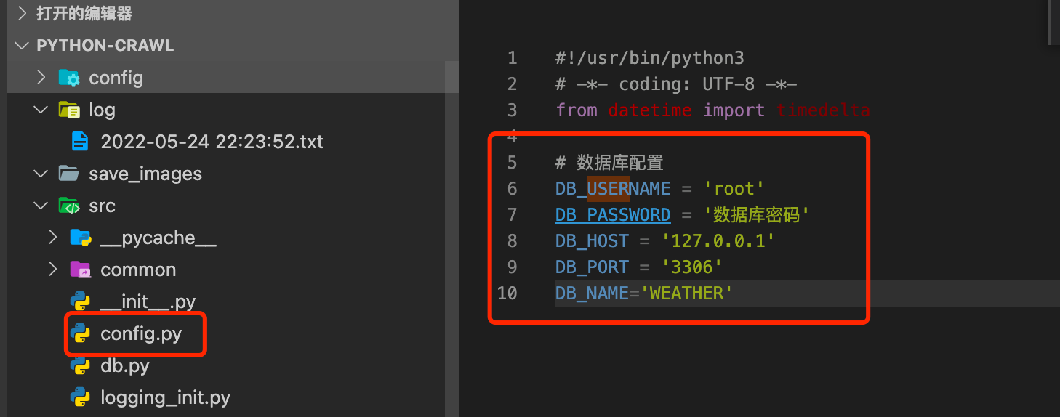

## 执行结果输出

2.6.1生成城市echarts图表

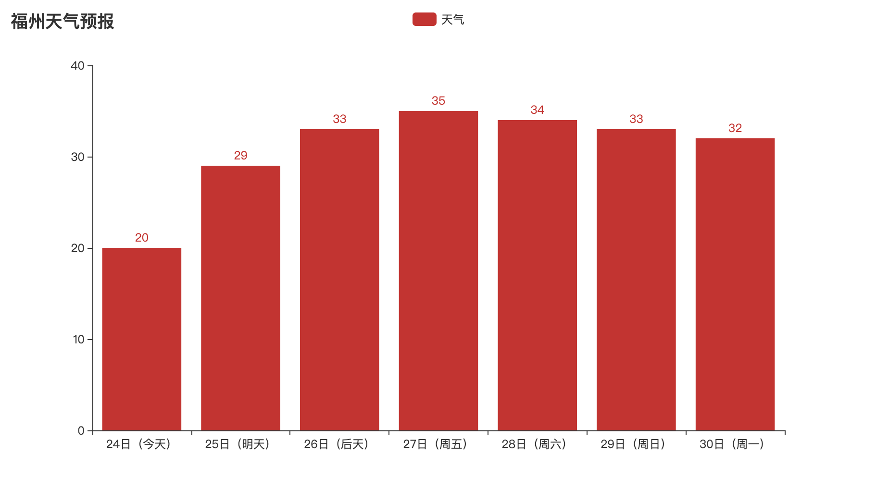

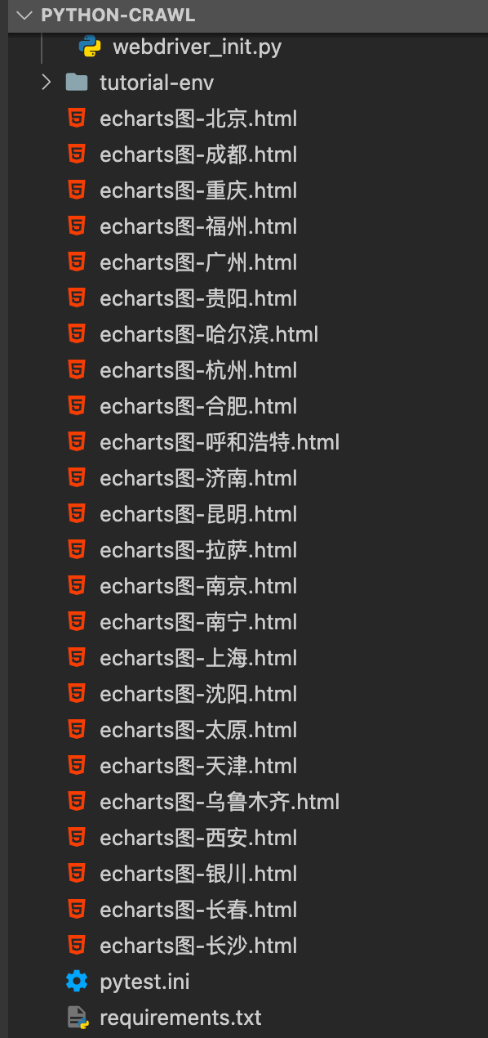

2.6.2数据库存储数据